# Funcionament de la Aplicació

La aplicació ha de permetre controlar el consum dels serveis i el registre (arribat) dels participants i opcionalment comprar en un moment determinat un producte i en aquest cas mantenir un diari de compres per poder quadrar els diners.

La aplicació, una vegada inicialitzada correctament, ha de funcionar amb I sense connexió. Quan no hi ha connexió fa servir una copia de les dades locals que manté actualitzada I guarda les operacions realitzades per enviar-les al servidor quan s’hagi recuperat la connexió.

Opcionalment les dades locals de Participants I Compres poden exportar-se en format .csv I serveixen tan com a còpies de seguretat com per fer estadístiques o traspassar-les a Excel, etc.

Normalment la aplicació presenta la pantalla de registre I els serveis que es poden consumir. A la pantalla que veiem hi han 3 serveis però es per fer proves (tinc les dates canviades 😊). Normalment hi haurà Esmorzar I potser Pícnic tret dels dies dels sopars.

Com els serveis incoen hora ja s’adapta automàticament.

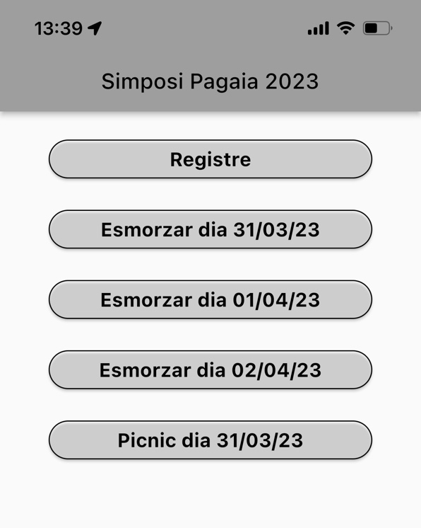

Fent un click a l’opció de registre es va a la llista de participants NO registrats:

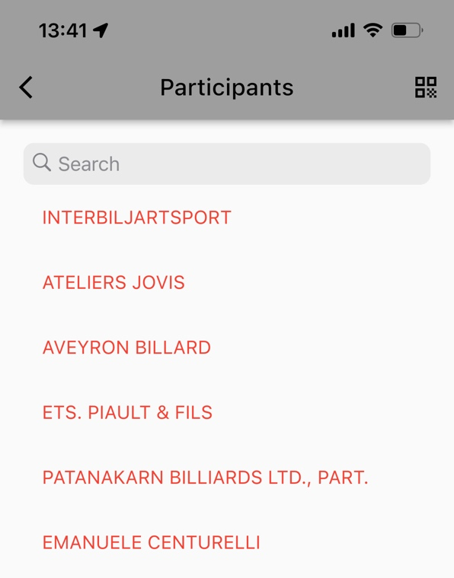

Els noms en vermell indiquen NO REGISTRATS a totes les pantalles.

La icona de la dreta obre el escàner per cercar amb un QR. El camp de text pot cercar per text (nom) presentant els que compleixen que el text entrat es al nom. Un click procedeix a obrir la fitxa del participant:

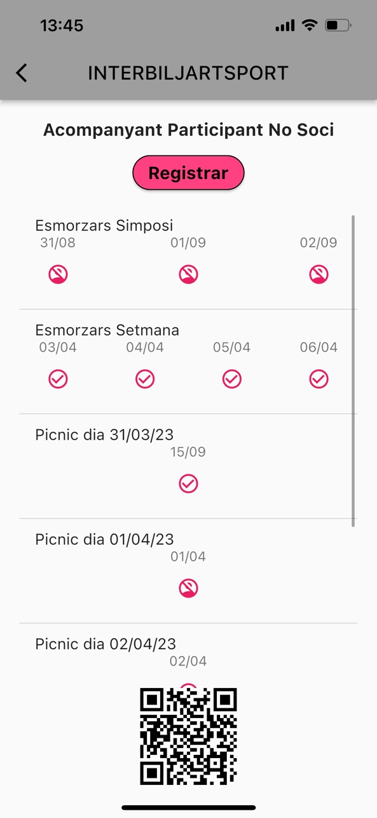

Hi ha una línia per producte I a cada línia una sèrie de icones per cada servei (dia) corresponent amb un codi de colors.

El check sempre vol dir comprat I la figura prohibida vol dir no comprat.

EL color rosa es quan no estem registrats, el verd es que està disponible I el vermell que ja s’ha consumit.

Estan dins de un scroll per mostrar tots els que hi siguin.

A sota hi ha un QR amb totes les dades del participant en format .csv (separador ; ).

Al títol tenim el nom I a sota la modalitat.

Finalment com no està registrat surt el botó de registrar. Fent click al botó es registra enviant un query al servidor. Si es correcte el servidor respon amb OK I les dades del participant amb el camp arribat = 1.

Si hem fet servir el escàner aleshores al tornar tornem al escàner, si no a la llista.

El funcionament dels consums es igual. Anem a la llista que posa al títol el nom del servei a consumir. Seleccionant un participant per nom o amb el QR s’envia un request al servidor que retorna amb un OK o un ERROR(x). Si tot es OK es presenta un check verd :

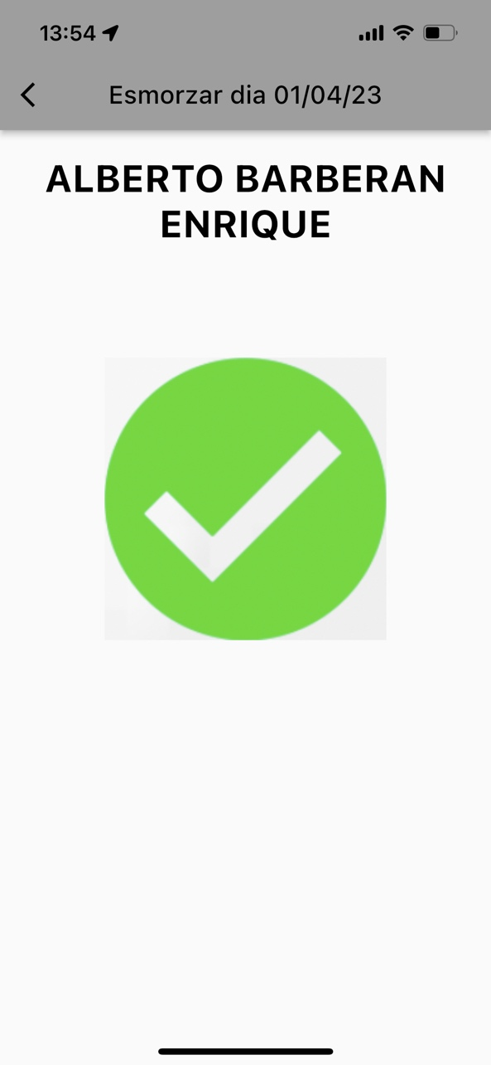

En cas de que no sigui correcte tenim 3 possibilitats :

* Ja l’ha consumit : Retorna ERROR
* Encara no s’ha registrat : Retorna ERRORR
* No l’ha pagat : Retorna ERRORP

Per poder ser ràpids surten les opcions a la mateixa pantalla amb la icona de error :

Fent click al botó s’executa el registre o la compra (pantalla següent) I després es torna a intentar el consum.

La pantalla de compra mostra el producte associat al servei que es volia consumir i tots els serveis associats (i el preu, es clar), Fent comprar es fa la compra, es guarda un registra a la taula de compres i es procedeix a re intentar el consum.

## Opcions addicionals

Fent un click llarg a **Registre** surten unes opcions addicionals:

* Participants : Consulta i exportació de Participants
* Compres : Registre I exportació de compres amb un botó per resumir per terminal:

* Serveis: Amb les dates, quants s’han pagat, quants dels pagats han arribat I quants s’han consumit:

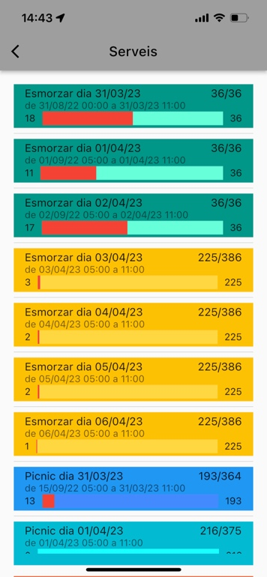

* Configuració Servidor:

## Exportació

Es poden exportar tan els Participants (amb el seu estat actual) com les compres. S’exporten en format .csv amb el mateix format que a la base de dades I son directament importables a un full de càlcul.

## Plataformes

El programa funciona al 100% a :

* iOS
* Android

Sense escàner a :

* Mac OS
* Web

Ara be, la versió de Web, tot I ser funcionalment idèntica, no està protegida per un password. Si s’hagués de instal·lar for a de una Xarxa Local s’hauria de protegir d’alguna forma doncs si no tothom podria entrar si configura correctament el servidor.

## Funcionament Off Line

Quan es fa una operació I el servidor no contesta es procedeix a treballar amb els mateixos requeriments amb les dades locals. La operació es guarda a una llista (que sobreviu parades de l’aplicació) I quan recuperem la possibilitat de connectar-nos s’envien al servidor automàticament.

Unes icones vermelles indiquen que hi ha hagut un error de connexió I lo que hi ha pendent:

Fent click al triangle ens mostra l’error amb un diàleg:

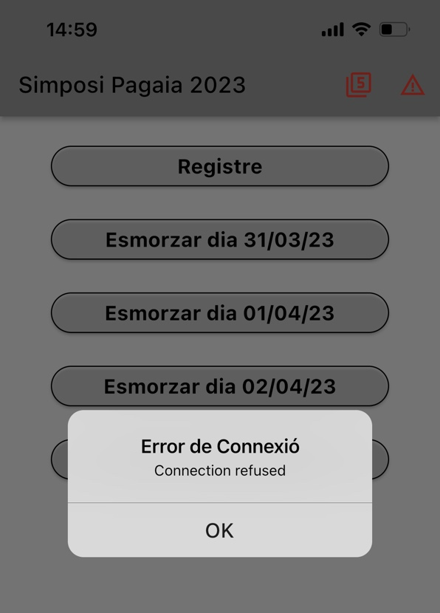

Si fem click al número surt el llistat del backlog:

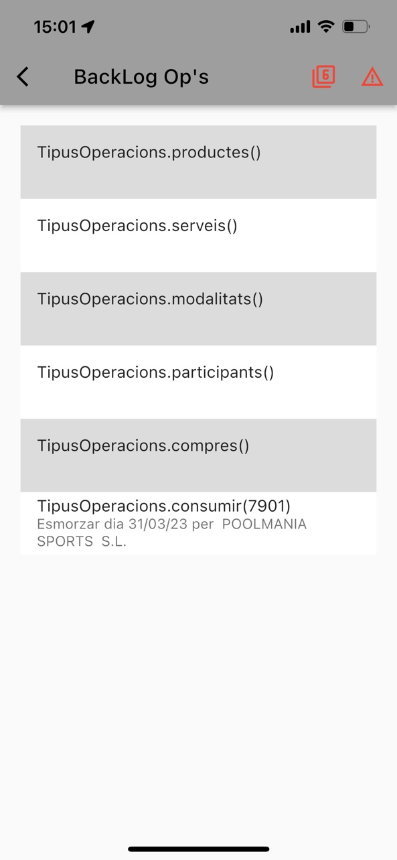

Fent click al número aquí intenta enviar-ho al servidor. (Normalment NO es necessari doncs ho fa automàticament), si falla segueixen la backlog, si s’executen correctament van desapareixent,

# Canvis 2025

La apiicació funciona esencialment igual tret de algunes petites millores:

* Els participants tenen un camp Veg que han hagut de seleccionat. Surt al títol I serveix per distinguir els que son vegetarians dels que no.
* Els participants es poden marcar com que han marxat amb un botó a la fitxa del participant, I ja no surt als serveis ni es te en compte.

* A les llistes de participants o consumidors de un servei hi ha un botó de imprimir I genera un pdf amb el contingut de la llista per imprimir.
* A Serveis els significats dels camps mostrats son :

Aixó vol dir que el Picnic l’han contractat 3 però un o no ha arribat o ja ha marxat I dels que son aqui hi ha un menu std i un veg.

Al Simposi vol dir que estan inscrits 293 però tan sols han arribat 22 dels quals 18 son menu std I 4 veg.

* A screenshot of a cell phone

  AI-generated content may be incorrect.Fent click al servei surt el llistat de participants a aquest servei ordenats primer els vegs.
* Fent click a imprimir s’obté un pdf (dels fulls necessaris) com el següent:

